工程数学第二次实验报告

实验名称：对角行列式与高阶行列式计算
姓 名：薄劲阳
专 业：计算机科学与技术
学 号：2020115025

一、实验目的
掌握对角行列式与高阶行列式的计算；
二、实验内容及设备
实验内容：行列式及其计算，用C语言实现三对角行列式计算；
实验设备：台式计算机， VC++6.0（可换）；
三、程序代码
- //行列式与高阶行列式计算
- //实现三对角行列式计算
- #include <iostream>

- using namespace std;

- int detCalculate(int n, int a, int b, int c); //行列式计算函数

- int main(void) {

- int n;//三对角行列式的阶数
- int a, b, c; //三对角行列式各元素的值

- cout << "请输入所计算三对角行列式的阶数：" << endl;
- cin >> n;
- cout << "请输入主对角元素a的值：";
- cin >> a ;
- cout << "请输入上对角线元素b的值：";
- cin >> b;
- cout << "请输入下对角线元素c的值：";
- cin >> c;

- //行列式计算
- int det = detCalculate(n, a, b, c);

- cout << "所求" << n << "阶行列式的值为" << det << endl;

- return 0;
- }

- /*算法思路
- 对三对角行列式按行化简得递归公式，因此行列式的计算可以采用递归计算。
- */
- int detCalculate(int n, int a, int b, int c) {
- if (n == 1 || n == 2) { //终止条件有两个n=1、n=2
- //终止条件二者的返回值不同 因此需要进行判断
- if (n == 1) {
- return a;//返回一阶行列式计算值
- } else {
- return a * a - b * c; //返回二阶行列式计算值
- }
- } else {
- return a * detCalculate(n - 1, a, b, c) - b * c * detCalculate(n - 2, a, b, c);//递归公式
- }
- }

四、代码分析
- 三对角行列式
  - 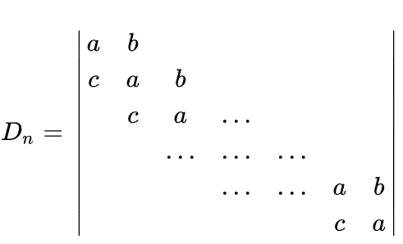
  - 行列式计算思路
    - 通过对行列式按行展开化简得递推公式
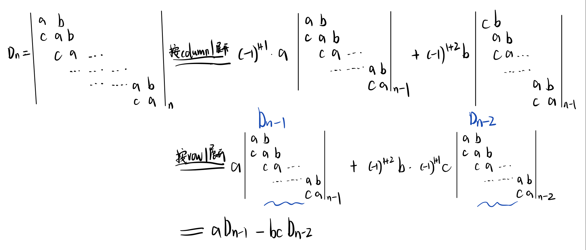
D_{n} = aD_{n-1} – bcD_{n-2}
- 编程思路：由递归公式可知，行列式值的计算通过递归实现即可。问题的关键转换为分析递归的终止条件。
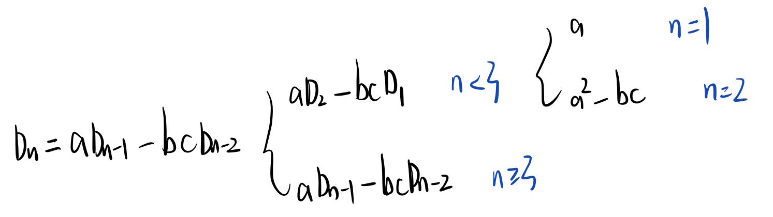
分析可知，递归的终止条件有两个
n==1 D₁=a；
n==2 D₂=a*a – b*c;
五、数据输入与运行结果
- 测试1
  - 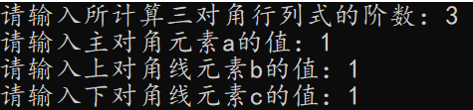
  - 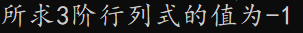
- 测试2
  - 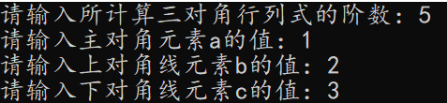
  - 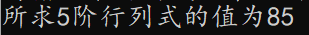
- 测试3
  - 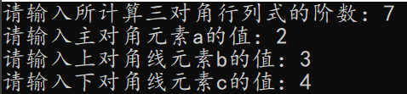
六、总结
- 三对角行列式的定义及其行列式计算。
- 高阶行列式常通过按行或列展开化为低阶行列式进行计算。
- 多个递归终止条件如何通过递归实现。

